教育信息
大姚县教育体育局办公室 第2期 2021年1月8日

聚力新阶段 贯彻新理念 奋进新征程
——记大姚“361”教学法小学数学课堂过关培训活动

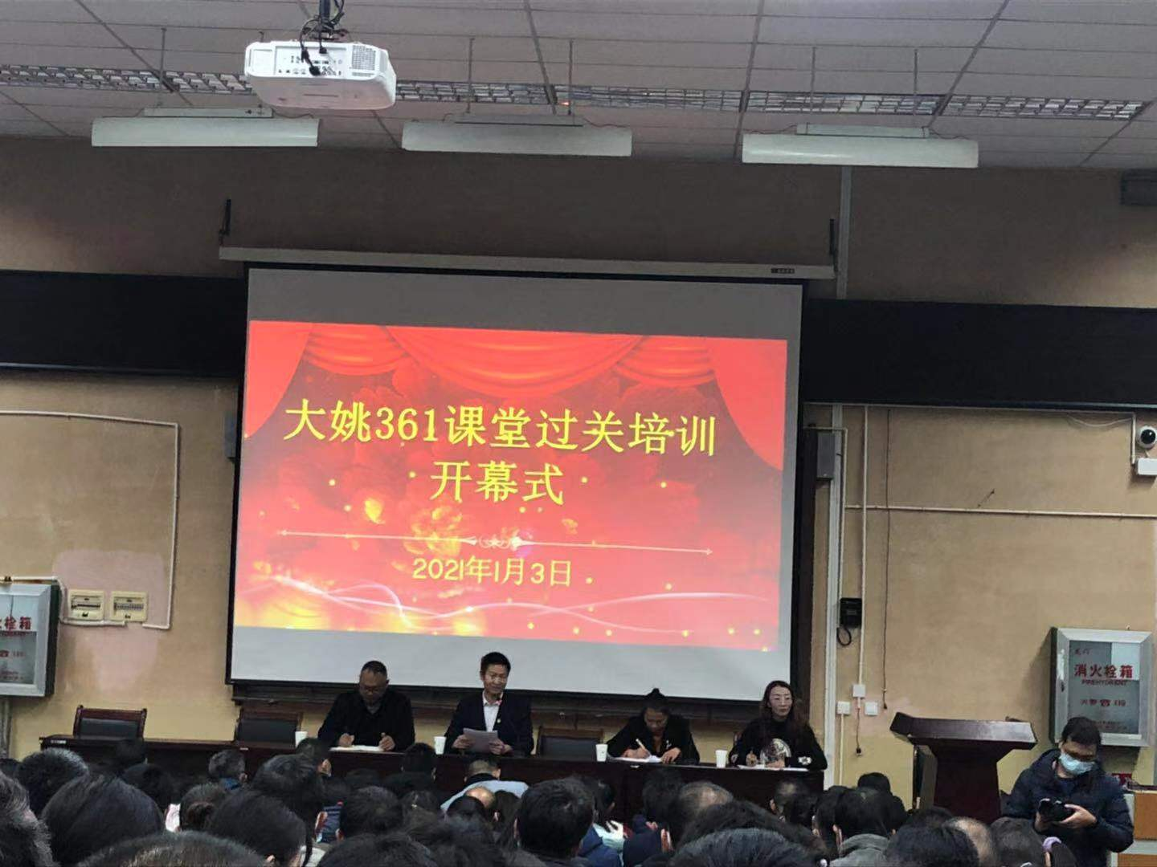
在“十四五”开局之年，为扎实推进大姚“361”教学法，增强我县教师的整体素质和综合能力，促进教师专业化发展，全面提高教育教学质量，在大姚县教育体育局的精心部署下，大姚“361”课堂过关小学数学教学培训于2021年1月3日在大姚一中拉开帷幕。1月4日上午，42位小学数学参训教师走进金碧小学开始为期一周的课堂研修。
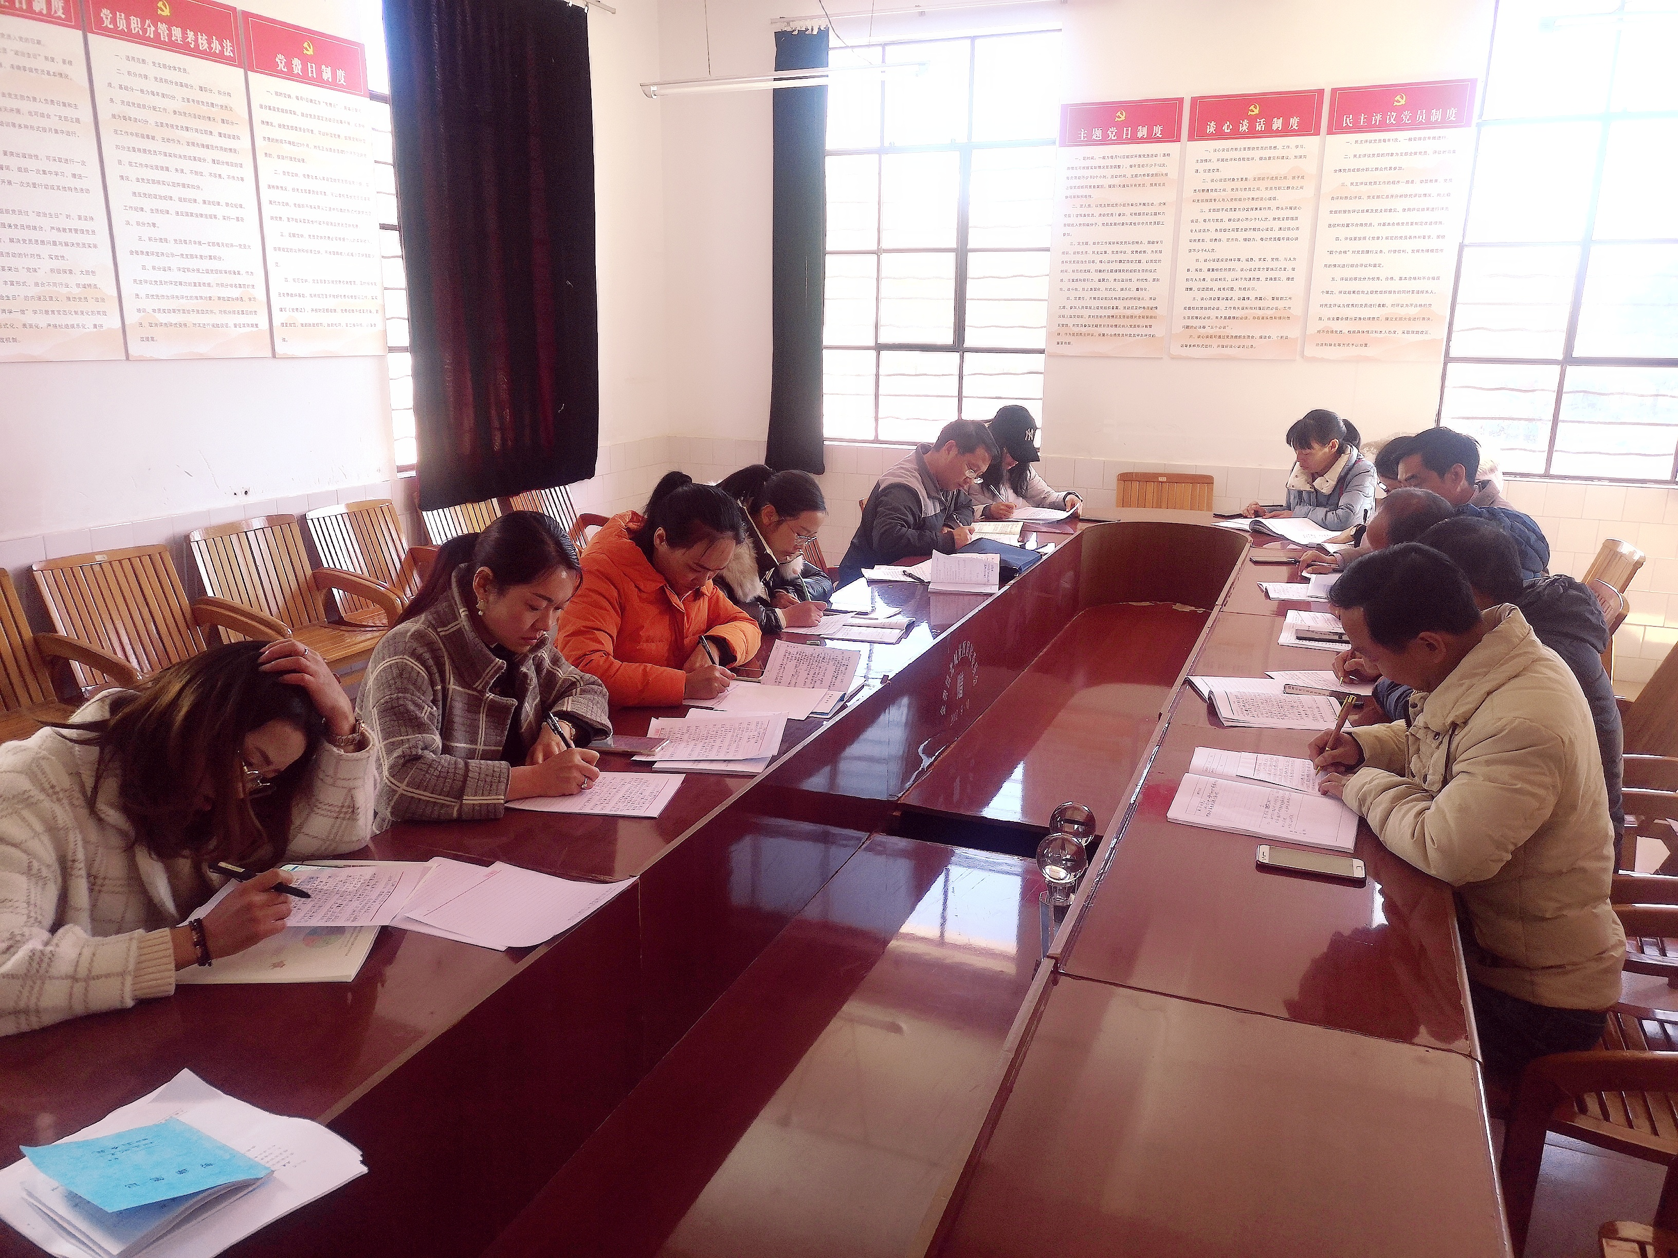
本次培训分为6个小组，培训内容包括观课议课、撰写教案、说课、反思、制作课件、课堂过关。第一、二天上午，参训教师认真聆听指导教师的示范课。各位指导教师利用周末时间精心准备了上课内容。课堂上他们对“361教学法”课中的各个环节把握到位，对各环节的要点处理得恰到好处，充分放手让学生通过自主、合作、探究的方式来获取知识，让学生成为学习的主体。参训教师认真聆听，并做详细记录，虚心向指导老师学习。观课结束后，各组进行了议课，参训教师们积极主动地交流了自己看法。指导老师也反思了课堂中存在的不足，并耐心地给学员们讲解每一环节应注意的问题，参训教师认真撰写下了观课议课反思。中午，参训教师按照指导老师的要求，依据《大姚“361教学法”的核心理念及做法解读》的要求，认真撰写教案和制作课件。
第三天开始，参训教师开始上汇报课，授课教师进行了充分的准备，每组参训教师对授课教师的教学设计，从对《课程标准》的把握、大姚“361”教学法各环节的设计等方面提出自己的意见和建议，各参训教师认真记录、反思，把学习所获运用到自己的课堂中。这既是一个学习、研究、实践的过程，也是一个合作交流、反思和创新的过程，更是一个专业素养提升的过程。
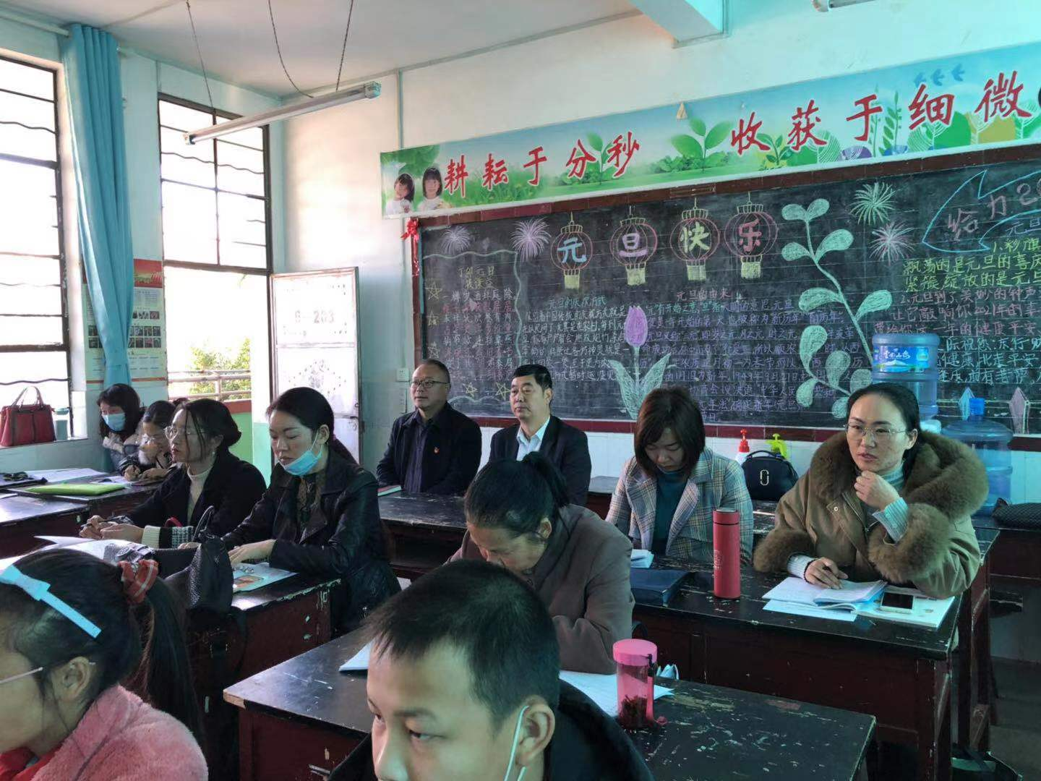
汇报展示中，各参训教师教态自然，语言生动，课堂设计充分体现大姚“361”教学理念，展示了较好的教学基本功和较强的课堂设计驾驭能力，展现了我县教师蓬勃向上，勇于进取的风采。
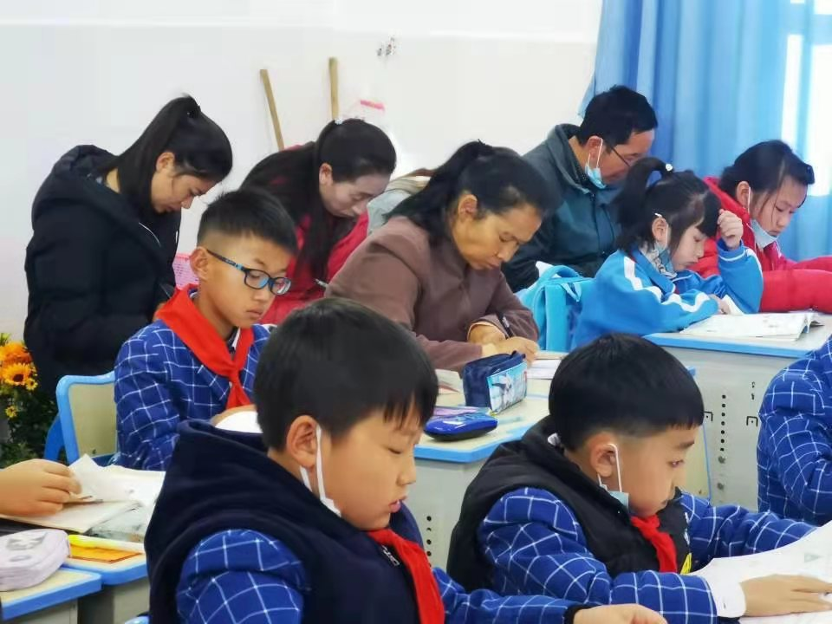
1月7日上午，大姚县教育体育局教育工委书记、局长杨新明同志在百忙之中深入课堂，对观课、议课、课堂实践等作了指导，他的指导对参训老师不仅是鼓励，也是鞭策，让参训教师们从理论到实践都耳目一新，充满信心！
此次课堂教学过关培训，对于参训教师来说既是教学水平的一次检验，更是对参训教师不断提高教学能力的一种激励。相信通过培训，所有参训教师都会对大姚“361”教学法有更深的认识，都能从观课中得到进步，从反思中得到提升，从研讨中得到启发，从点评中开阔视野，专业素质会得到提升，对投身教育改革的激情会更加充沛。势必把我县的教学水平推向一个又一个新高峰！

撰稿：大姚县金碧小学 编辑：徐明亮 审稿：雍梅

